

**CAPÍTULO V:**

**ANALISIS Y DISEÑO**

**DISB INECOFB**

**Versión 1.0**

**CS**

**16/11/2018**

**DEL SISTEMA**

**Proyecto:**

“Desarrollo e implementación de un Sistema de

Biblioteca para la I.E. Coronel Francisco Bolognesi.”

**Equipo de trabajo:**

* Ing. Gabriela Velasquez Quispe
* Ing. Bety Yabar Rodriguez
* Ing. Daniel Calcina Fuentes

**DISB IEFBC**

**Versión 1.0**

**CS**

**13/12/2018**

Contenido

FICHA DEL DOCUMENTO 103

PROPÓSITO DEL DOCUMENTO 103

5.1 Planteamiento de la estrategia de Analisis y Diseño del sistema 104

5.2 Definir diseño preliminar y diseño detallado 104

5.2.1 Diseño preliminar 104

5.2.2 Diseño detallado 104

5.3 Desarrollo de diagramas UML 105

5.3.1 Diagrama de Paquetes 105

5.3.2 Diagrama de Casos de uso 106

5.3.3 Diagramas de Interacción 109

5.3.3.1 Diagramas de Secuencia 109

5.3.3.2 Diagramas de Colaboración 120

5.3.4 Diagramas de Comportamiento 131

5.3.4.1 Diagramas de Estados 131

5.3.4.2 Diagramas de Actividades 133

5.3.5 Diagrama de clases y objetos 134

5.3.5 1 Diagrama de clases 134

5.3.6 Diagrama de Implantación 152

# FICHA DEL DOCUMENTO

|  |  |  |  |  |
| --- | --- | --- | --- | --- |
| **Fecha** | **Revisión** | **Autores** | **Verificación por el departamento de calidad / supervisión** | **Observación por el departamento de calidad / supervisión** |
| 19 de Noviembre | 1 | Ing. Gabriela Velasquez Quispe  Ing. Daniel Calcina Fuentes  Ing. Bety Yabar Rodriguez |  |  |

# PROPÓSITO DEL DOCUMENTO



|  |
| --- |
| PROPÓSITO |
| El siguiente documento tiene como finalidad representar el bosquejo final del Análisis y Diseño del Sistema de Biblioteca con el método Orientado a Objetos que se realizará en la I.E Francisco Bolognesi Cervantes. Se detallarán los diagramas UML siguientes: Diagrama de paquete, diagrama de caso de uso general, diagramas de secuencia, diagramas de colaboracion, diagramas de estado, diagramas de actividades, diagrama de clases y objeto, diagrama de componentes y diagrama de despliegue. |

# Planteamiento de la estrategia de Analisis y Diseño del sistema

Uno de los enfoques más utilizados es el Orientado a Objetos la cual caracteriza el dominio del problema mediante un conjunto de objetos con atributos y comportamientos específicos.

Las ventajas que presenta este método son la estabilidad del modelado respecto a las entidades del mendo real y la construcción iterativa que facilita la corrección y acoplamiento entre componentes.

El lenguaje Unificado de Modelado prescribe un conjunto de notaciones y diagramas estándar para modelar sistemas orientados a objetos y describe la semántica esencial de lo que estos diagramas y símbolos significan.

Para la etapa de Análisis y Diseño del sistema de biblioteca tomaremos como punto de partida los requerimientos detallados en el Capítulo IV, facilitando el diseño de los diagramas UML. En el diseño procederemos a describir, organizar y estructurar los componentes del sistema mediante el Análisis y Diseño Orientado a Objetos (ADOO).

# Definir diseño preliminar y diseño detallado

# Diseño preliminar

El el diseño preliminar se describira, organizará y estructurará los componentes del sistema. Para ello se realizará la construcción de los siguientes diagramas: Diagrama de Paquetes, Diagramas de Caso de Uso, Diagramas de Interacción (Secuencia y Colaboración), Diagrama de Clases, Diagrama de Objetos, Diagrama de Actividades, Diagrama de Estados, Diagrama de Componentes y Diagrama de Despliegue para el Sistema de Biblioteca de la I.E. C.F.B.C.

# Diseño detallado

Luego de haber hecho los diagramas en el diseño preliminar, los cuales representann un primer modelo para el Sistema de Biblioteca, se procederá a refinar progresivamente cada uno de los diagramas anteriormente mencionados, de tal manera que podamos obtener una visión completa y mejorada del diseño.

Con el diseño detallado se quiere lograr identificar la lógica interna de cada uno de los modulos, y aplcando el proceso evolutivo, se podrá construir versiones posteriores a este, obteniendo en cada iteración un mejor producto que cumpla con los nuevos requerimientos que se soliciten.

# Desarrollo de diagramas UML

# Diagrama de Paquetes

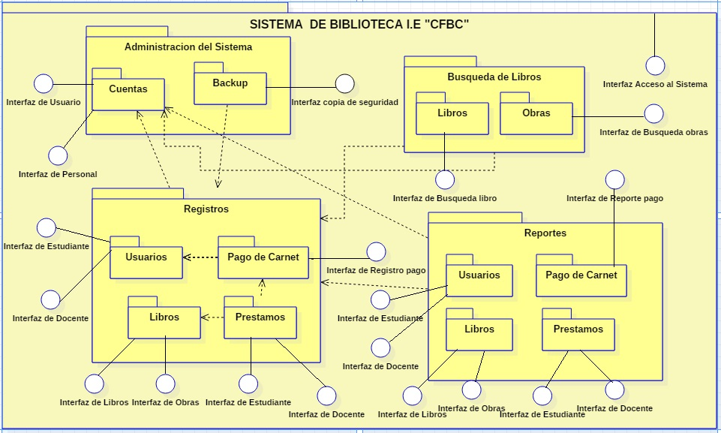

**Figura N° 27:** Diagrama de paquete

**Alcance del Diagrama.**

El Diagrama de Paquetes es un mecanismo utilizado para agrupar y organizar los diferentes módulos del sistema. En nuestro caso, nos permite agrupar los 4 Módulos donde en cada módulo hay sub módulos que se identificaron en los diagramas de caso de uso específicos mencionados en el capítulo anterior las cuales son propuestos para el Sistema de biblioteca para la I.E FRANCISCO BOLOGNESI.

# Diagrama de Casos de uso

1. **Diagrama de Caso de Uso General**

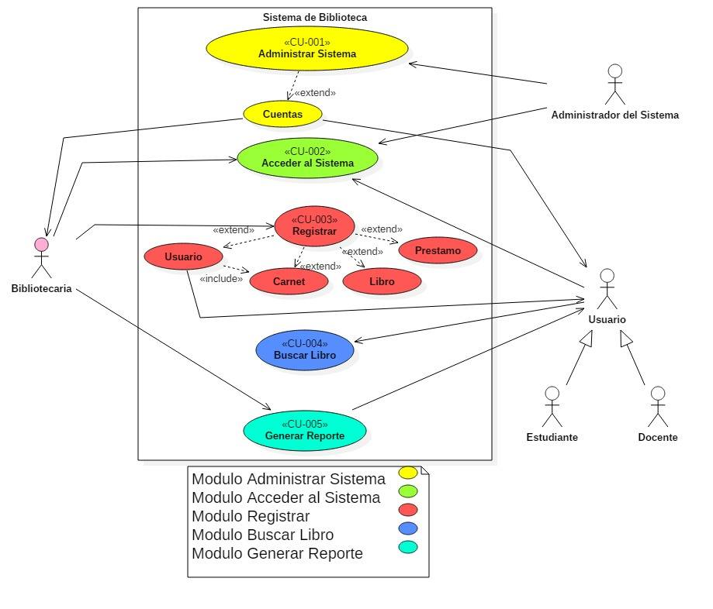

**Alcance del Diagrama**

El caso de uso general describe el comportamiento del sistema, también se determinan los requerimientos funcionales del sistema, es decir, representan las funciones que el sistema puede ejecutar. A su vez describe la interacción entre el sistema y los actores.

**Descripción de Caso de Uso**

|  |  |  |
| --- | --- | --- |
| **CODIGO** | **CASO DE USO** | **DESCRIPCION** |
| CU-001 | Administrar Sistema | Realiza las funciones de administrar todos los procesos que se realiza la encargada de la biblioteca como crear las cuentas de acceso al sistema tanto para estudiantes como docentes además de ello también realiza backup para tener una copia de seguridad de la base de datos en caso de algún inconveniente del software. |
| CU-002 | Acceder al Sistema | Tiene como finalidad acceder al sistema donde se valida los niveles donde la encargada de la biblioteca tanto como los usuarios puedan ingresar solo a los que se le permite. |
| CU-003 | Registrar | Mediante este proceso se realizará un nuevo ingreso de datos al sistema como de estudiantes, docentes y también del material que contiene la biblioteca para que de esta manera se pueda tener todos los registros necesarios como registro de libro y usuario que son los más relevantes. |
| CU-004 | Buscar Libro | En este caso de uso se realiza la búsqueda del material requerido ya sea libros o obras en el software donde la búsqueda se realiza de acuerdo a las características que se le asigna. |
| CU-005 | Generar Informe | Tiene la finalidad de generar informes sobre todo lo que se realiza en el sistema como de la búsqueda de libro, registrar libro, registro de préstamo, registro de carnet, registro de usuarios que son los más fundamentales en el sistema. |

**Descripción de Actores**

|  |  |
| --- | --- |
| **ACTOR 01** | USUARIO |
| **DESCRIPCION** | Este actor representa a los estudiantes y docentes que son los que interactúan con el sistema para que se les pueda atender al solicitar un préstamo del material. |
| **COMENTARIO** | Tiene dos hijos: Estudiante, docente |

|  |  |
| --- | --- |
| **ACTOR 02** | BIBLIOTECARIA |
| **DESCRIPCION** | Este actor representa a la encargada de la biblioteca la cual realizara todos los procesos necesarios como el de préstamo para que los usuarios estén satisfechos. |
| **COMENTARIO** | CU-002, CU-003, CU-005 |

|  |  |
| --- | --- |
| **ACTOR 03** | ADMINISTRADOR DE SISTEMA |
| **DESCRIPCION** | Este actor representa a quien administra todo el sistema quien tiene la finalidad de que el sistema pueda tener un buen funcionamiento, así como de restringirá lo que solo deben de ingresar los usuarios. |
| **COMENTARIO** | CU-001, CU-002 |

|  |  |
| --- | --- |
| **ACTOR 04** | ESTUDIANTE |
| **DESCRIPCION** | Este actor representa a los estudiantes de la I.E francisco Bolognesi quienes interactúan con el sistema al momento de acceder a los prestamos ya sea de libros u obras. |
| **COMENTARIO** | Padre: Usuario |

|  |  |
| --- | --- |
| **ACTOR 05** | DOCENTE |
| **DESCRIPCION** | Este actor representa a todos los docentes de la I.E francisco Bolognesi quienes interactúan con el sistema al momento de acceder a los préstamos de libros. |
| **COMENTARIO** | Padre: Usuario |

1. **Diagrama de Caso de Uso Especifico**

Estos diagramas se encuentran en el capítulo 4, a partir de la página 12.

# Diagramas de Interacción

# Diagramas de Secuencia

**DIAGRAMA DE SECUENCIA N° 01: ACCESO AL SISTEMA**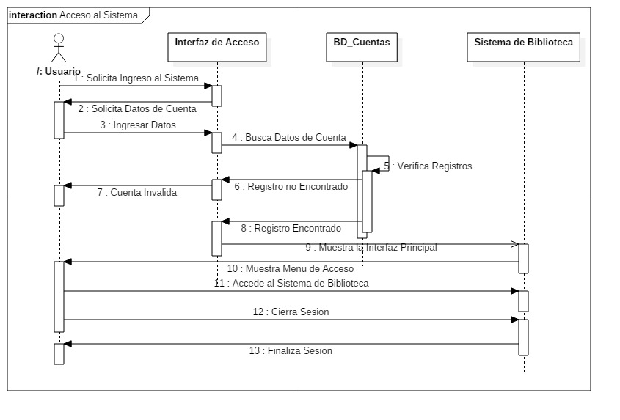

**Alcance del diagrama**

En este diagrama se puede apreciar como el Usuario (Alumnos, docentes, administrador o bibliotecaria) solicitan acceder al Sistema, donde se muestra todo el proceso que se puede dar.

1. **DIAGRAMA DE SECUENCIA N° 02: ADMINISTRACION DEL SISTEMA** 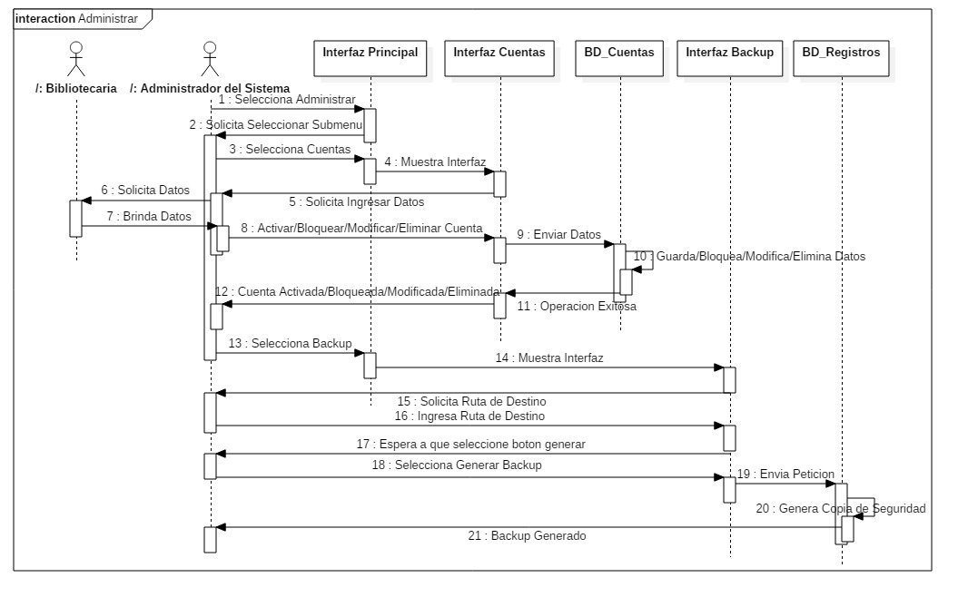

**Alcance del diagrama**

En este diagrama se puede apreciar los procesos que puede realizar para administrar el sistema, donde necesitará de la colaboración de la bibliotecaria cuando quiera administrar cuentas.

**DIAGRAMA DE SECUENCIA N° 03: REGISTRAR USUARIO**

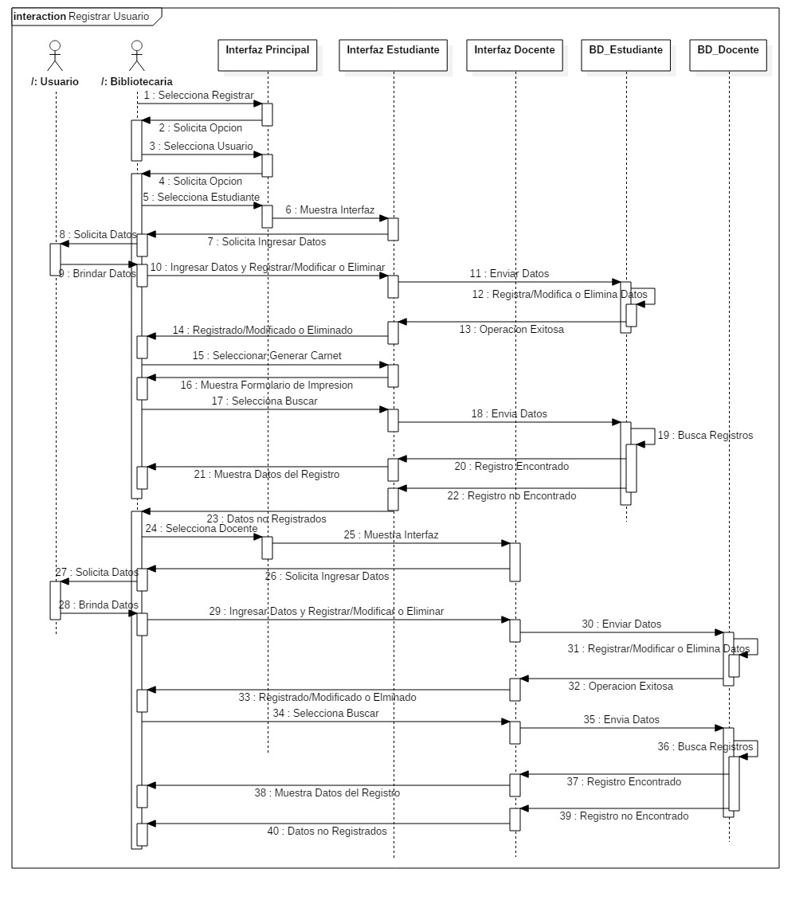

**Alcance del diagrama**

En este diagrama se refleja el comportamiento del sistema ante el registro de Usuarios, sea alumno o docente, vemos que el registro en ambos es el mismo procedimiento, pero para el caso de estudiante, puede generar carnet. Para este proceso la bibliotecaria necesitará pedir los datos del usuario.

**DIAGRAMA DE SECUENCIA N° 04: REGISTRAR LIBROS U OBRAS**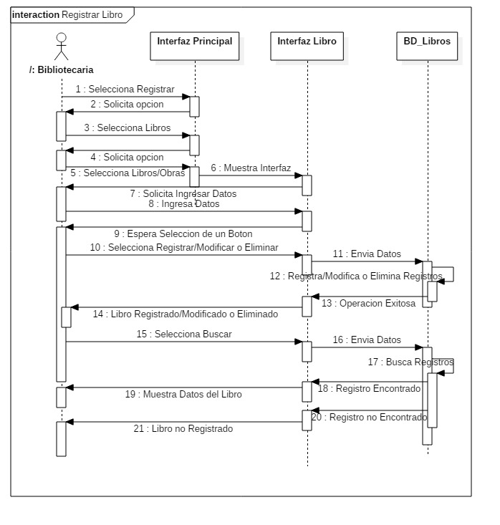

**Alcance del diagrama**

En este diagrama podemos apreciar el comportamiento de Sistema frente al Registro de Libros u obras, así como la modificación o Eliminación del mismo. En este proceso solo participa la bibliotecaria.

**DIAGRAMA DE SECUENCIA N° 05: REGISTRAR PRÉSTAMOS**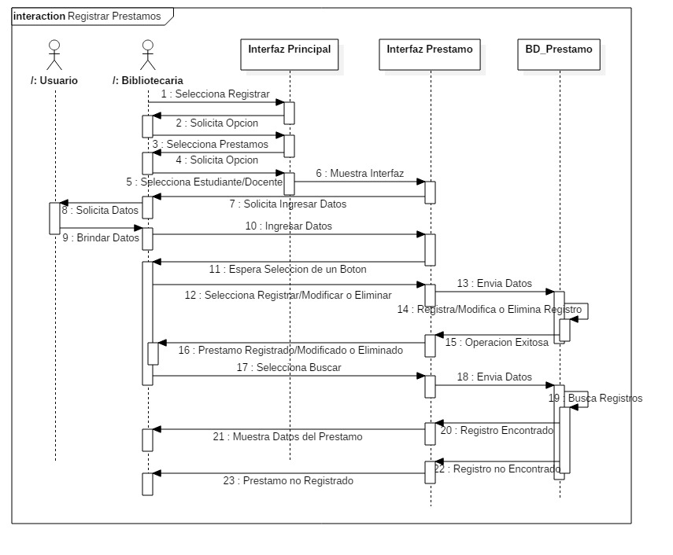

**Alcance del diagrama**

En este diagrama vemos el comportamiento de nuestro sistema frente al registro, modificación o eliminación de un préstamo realizado al usuario el cual brinda los datos del préstamo a la bibliotecaria.

**DIAGRAMA DE SECUENCIA N° 06: REGISTRAR PAGO DE CARNET**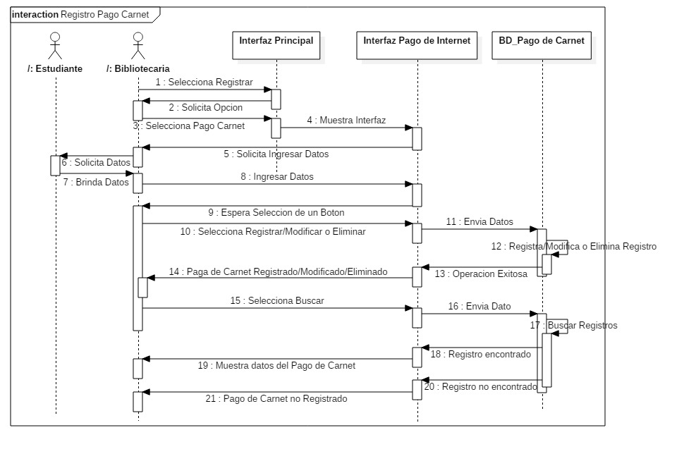

**Alcance del diagrama**

En este diagrama vemos el comportamiento de nuestro sistema frente al registro de pago de Carnet por parte del Estudiante ya que los docentes no cuentan con carnet bibliotecario por ello, solo se hace el registro para los estudiantes, los cuales brindara los datos para que la bibliotecaria registre el respectivo préstamo.

**DIAGRAMA DE SECUENCIA N° 07: REPORTE PAGO DE CARNET**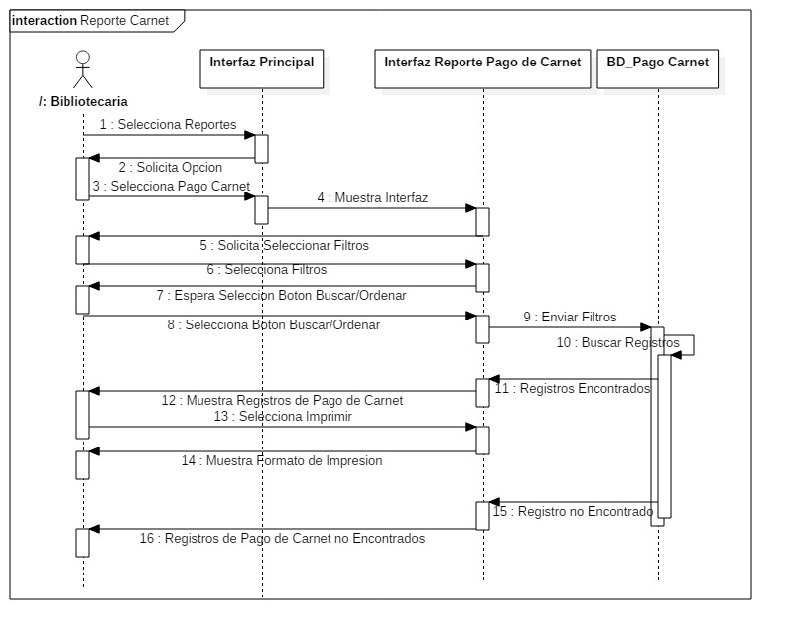

**Alcance del diagrama**

En este diagrama se ve como el sistema se comporta cuando se genera el Reporte de un Pago de Carnet, donde se observa que para este proceso interactúan su respectiva BD, interfaz y la bibliotecaria.

**DIAGRAMA DE SECUENCIA N° 08: REPORTE DE LIBROS/ OBRAS**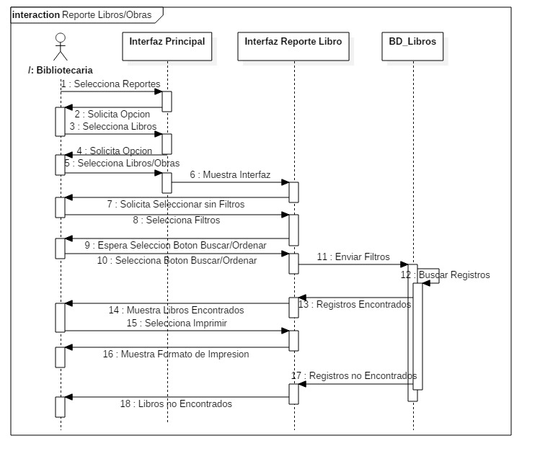

**Alcance del diagrama**

En este diagrama se observa el comportamiento del Sistema con relación a la generación de Reportes de Libros/Obras, donde participa la bibliotecaria y su respectivo BD.

**DIAGRAMA DE SECUENCIA N° 09: REPORTE PRÉSTAMOS**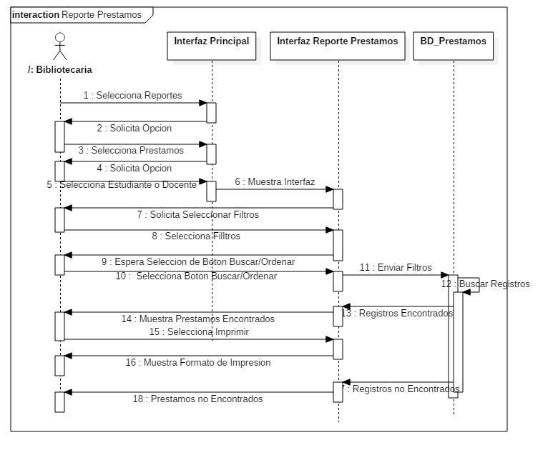

**Alcance del diagrama**

En este diagrama vemos el comportamiento del sistema con respecto a la generación de Reportes de los Prestamos realizados, donde se observa que se puede filtrar los datos de acuerdo a los mostrado se procederá a imprimir.

**DIAGRAMA DE SECUENCIA N° 10: REPORTE DE USUARIOS**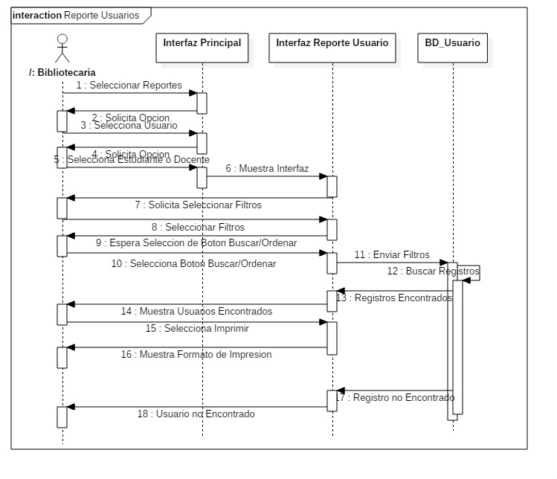

**Alcance del diagrama**

En este diagrama se puede observar el comportamiento del Sistema con respecto a la generación de Reportes de Usuario sea docente o estudiante, para ello se hace uso de la BD_Usuario. Para cada reporte se podrá una filtrar por campos y ordenarlos, para posteriormente imprimir el reporte.

**DIAGRAMA DE SECUENCIA N° 11: BUSQUEDA DE LIBROS**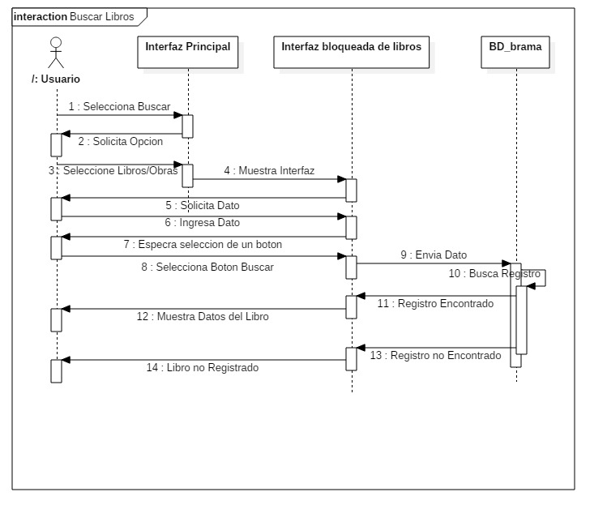

**Alcance del diagrama**

En este diagrama se puede observar el comportamiento del sistema respecto a la búsqueda de libros. Para ello se hace uso de la base de Datos de libros.

# Diagramas de Colaboración

**DIAGRAMA DE COLABORACION N°1: ACCESO DEL SISTEMA** 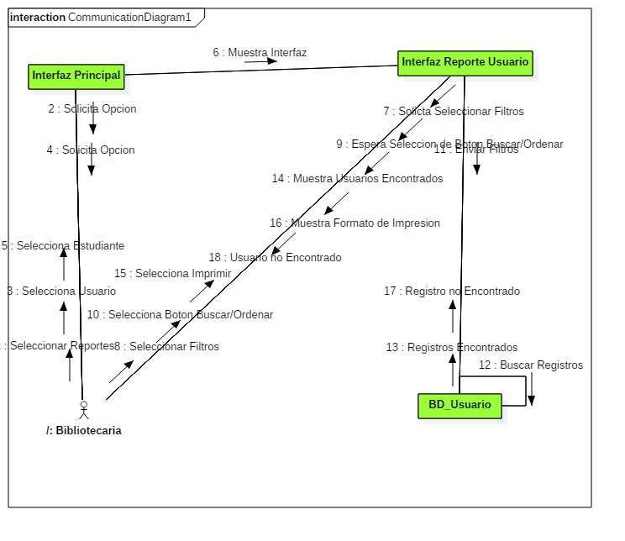

**DIAGRAMA DE COLABORACION N°2: ADMINISTRACION DEL SISTEMA** 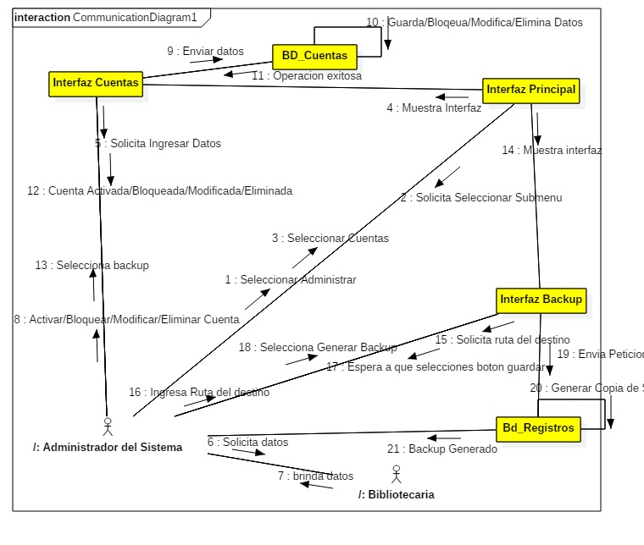

**DIAGRAMA DE COLABORACION N°3: REGISTRO USUARIO** 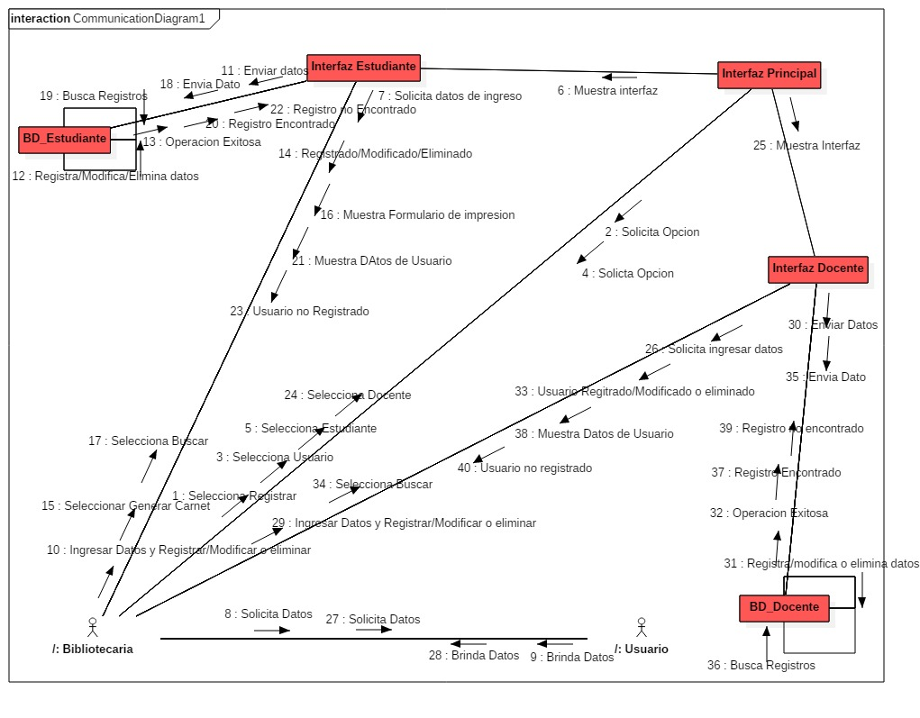

**DIAGRAMA DE COLABORACION N°4: REGISTRO DE LIBROS/OBRAS** 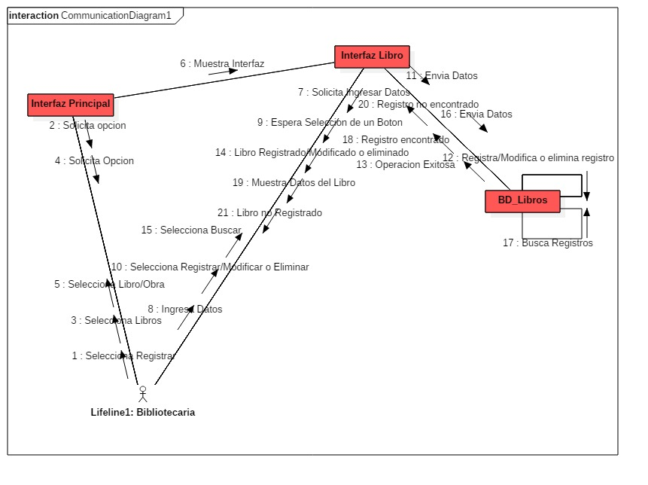

**DIAGRAMA DE COLABORACION N°5: REGISTRO DE PRÉSTAMOS** 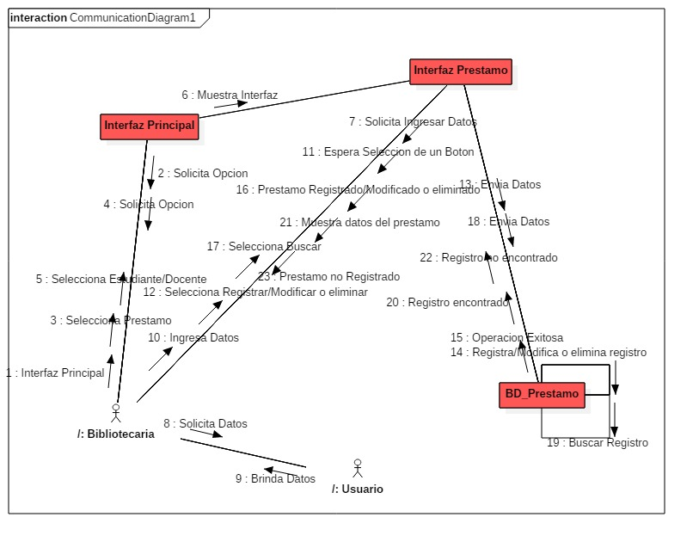

**DIAGRAMA DE COLABORACION N°6: REGISTRO PAGO DE CARNET** 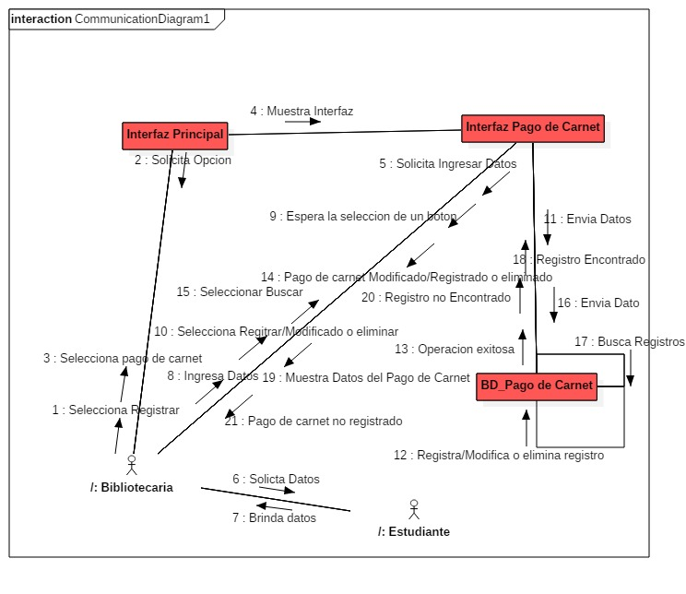

**DIAGRAMA DE COLABORACION N°7: REPORTE PAGO DE CARNET** 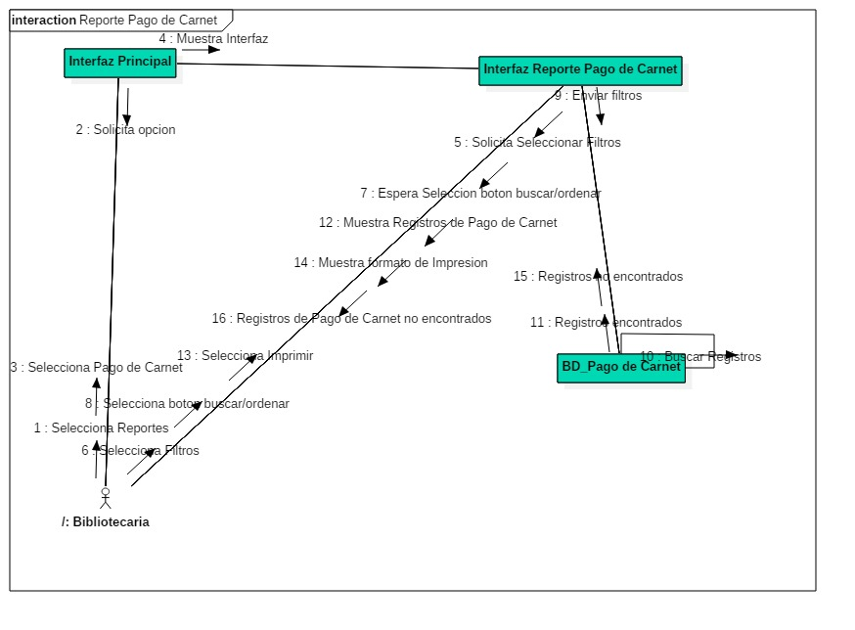

**DIAGRAMA DE COLABORACION N°8: REPORTE LIBROS/OBRAS** 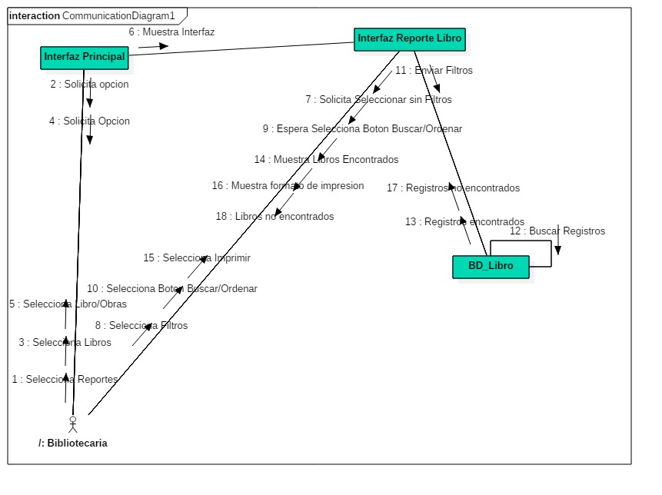

**DIAGRAMA DE COLABORACION N°9: REPORTE PRÉSTAMOS** 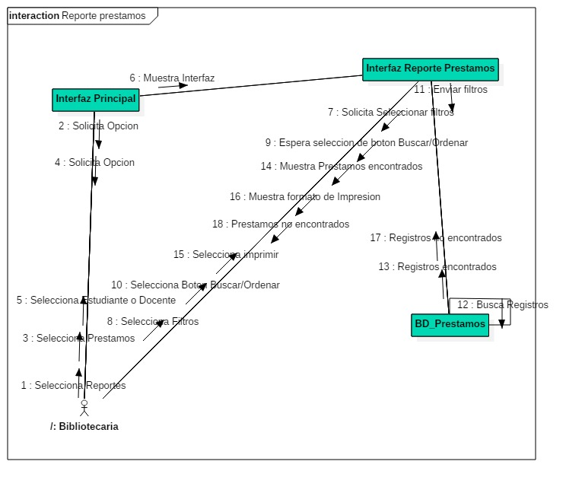

**DIAGRAMA DE COLABORACION N°10: REPORTE USUARIOS** 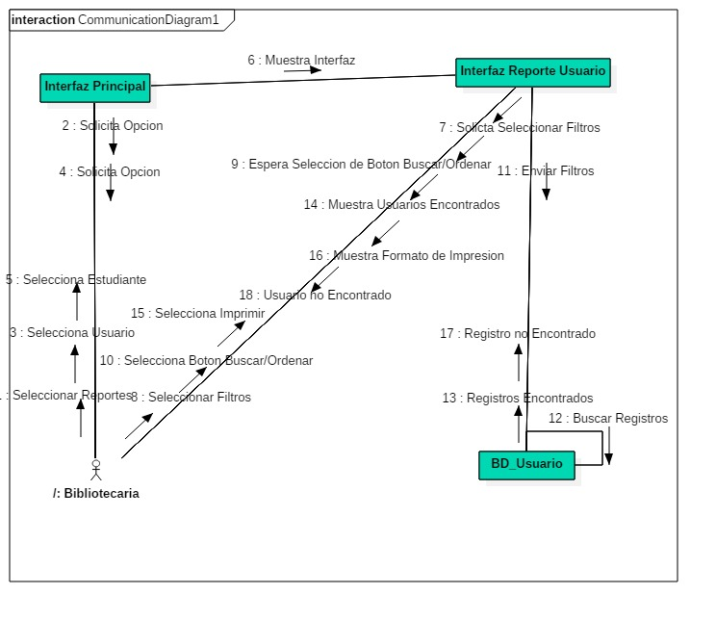

**DIAGRAMA DE COLABORACION N°11: BUSQUEDA DE LIBROS** 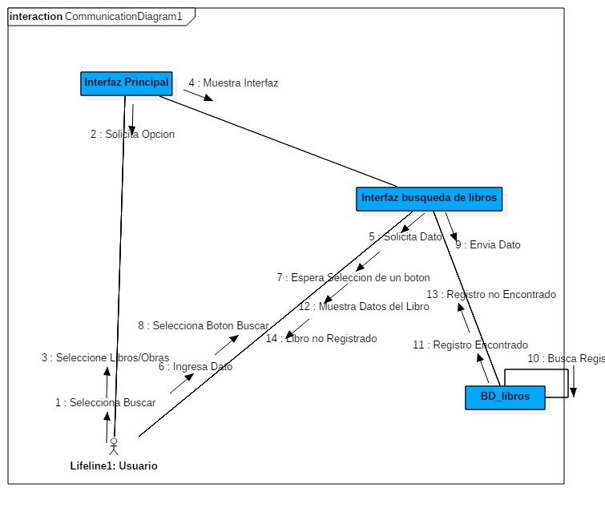

# Diagramas de Comportamiento

# Diagramas de Estados

**DIAGRAMA DE ESTADO N° 1: LIBROS EN PRESTAMO** 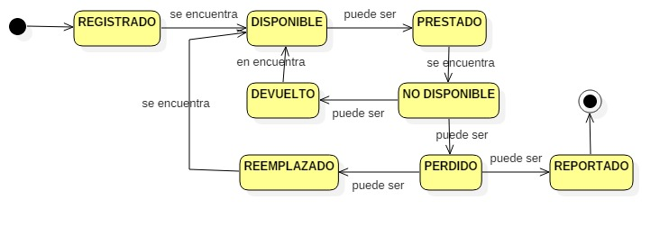

**Alcance del diagrama**

En el diagrama se puede observar el diagrama de estado para un libro, el cual se puede encontrar en los estados mencionados en este diagrama, dependiendo de las acciones del usuario en los préstamos.

**DIAGRAMA DE ESTADO N°2: ACCESO AL SISTEMA**

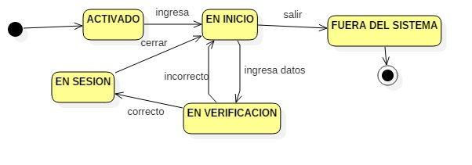

**Alcance del diagrama**

En este diagrama se puede observar los distintos estados que pueden tomar un usuario o personal al intentar acceder al sistema.

**DIAGRAMA DE ESTADO: REGISTROS BIBLIOTECARIA**

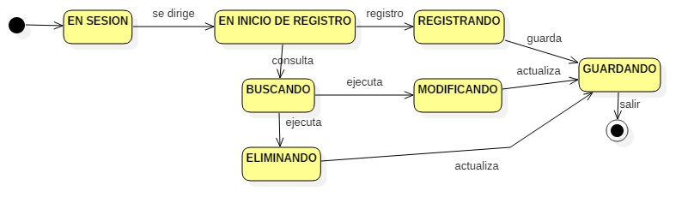

**Alcance del diagrama**

En este diagrama se puede observar los distintos estados que puede asumir la bibliotecaria al hacer registros en el sistema.

# Diagramas de Actividades

**DIAGRAMA DE ACTIVIDAD N°1: PARA LA BIBLIOTECARIA**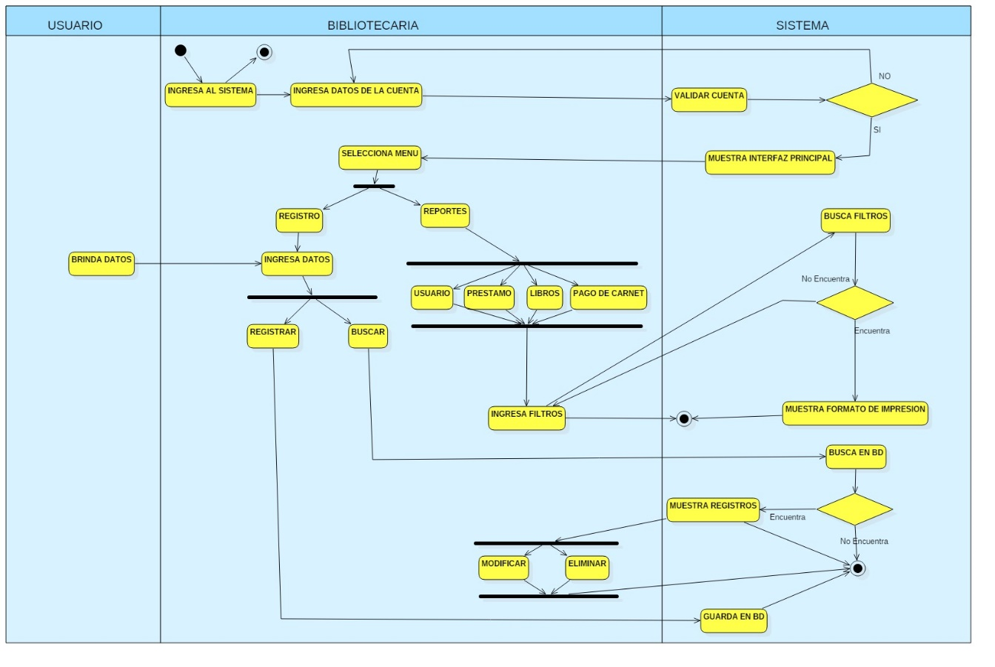

**Alcance del diagrama**

En este diagrama se observa todas las actividades que puede realizar la bibliotecaria en el sistema de biblioteca de manera resumida, donde tendrá que interactuar con el sistema y el usuario para procesar sus datos.

# 5.3.5 Diagrama de clases y objetos

# 5.3.5 1 Diagrama de clases

**A. descripción de como funcionaria el sistema en un texto plano**

La institución educativa Francisco Bolognesi Cervantes cuenta con distintas áreas de las cuales las principales y que están en funcionamiento son: área de biblioteca, área de cómputo y área de corte y confección.

De las cuales se desarrollará en específico el área de biblioteca donde los usuarios que son estudiantes y docentes pueden realizar sus consultas, prestamos tanto de libros como de obras.

Para iniciar con las actividades se procede al registro de la encargada de la biblioteca el cual lo realiza el administrador ya que es quien administra todo el sistema, para ello es necesario primeramente registrar todos los datos personales de la bibliotecaria y así como también la cuenta de usuario para que pueda ingresar al sistema y realizar las actividades que se le encarga como atender a los usuarios en realizar los registros, los prestamos que requieren los usuarios de las cuales puede hacer consulta y modificar los registros tanto de los usuarios, libros y préstamo.

Así mismo el registro de los usuarios hay dos tipos de usuario que comprende a estudiantes y docentes. Cada usuario en este caso estudiante tiene un código, nombre, apellidos, dirección, grado, sección en cambio en el registro de docentes que es diferente al registro de estudiantes es necesario un código, nombre, apellido, dirección. De esta manera los usuarios ya pueden ingresar al sistema y realizar prestamos o consultas para ello también es necesario que el administrador pueda crear una cuenta de usuario para que puedan ingresar.

Así como también el registro de los prestamos los cuales realiza el usuario que es registrado todos los datos necesarios por la encargada de la biblioteca el registro se realiza de dos partes diferentes ya que los estudiantes si cuentan con un carnet de biblioteca en cambio los docentes no tienen carnet el préstamo para los estudiantes contiene lo siguiente nombre, apellidos, grado, código libro, fecha préstamo y fecha entrega y para los docentes nombre, apellido, código libro, fecha préstamo y fecha entrega.

**B. Proceso de depuración**

**Ten en cuenta la siguiente leyenda**

* **Negrita**-----------------------------------------------------------🡪 clases (sustantivos)
* Cursiva------------------------------------------------------------🡪atributos (adjetivos)
* Subrayado--------------------------------------------------------🡪operaciones (verbos)

La institución educativa Francisco Bolognesi Cervantes cuenta con distintas **áreas** de las cuales las principales y que están en funcionamiento son: **área de biblioteca**, **área de cómputo** y **área de corte y confección.**

De las cuales se desarrollará en específico el **área** de **biblioteca** donde los **usuarios** que son **estudiantes** y **docentes** pueden realizar sus consultas, **prestamos** tanto de **libros** como de **obras**.

Para iniciar con las actividades se procede al registro de la **encargada** de la **biblioteca** el cual lo realiza el **administrador** ya que es quien administra todo el **sistema**, para ello es necesario primeramente registrar todos los datos personales de la **bibliotecaria** y así como también la **cuenta** de **usuario** para que pueda ingresar al sistema y realizar las actividades que se le encarga como atender a los usuarios en realizar los **registros**, los **préstamos** que requieren los usuarios de las cuales puede hacer consulta y modificar los registros tanto de los **usuarios**, **libros y préstamo**.

Así mismo el registro de los **usuarios** hay dos tipos de usuario que comprende a **estudiantes** y **docentes**. Cada usuario en este caso estudiante tiene un *código, nombre*, *apellidos*, *dirección*, *grado*, *sección* en cambio en el registro de docentes que es diferente al registro de estudiantes es necesario un *código, nombre, apellido, dirección.* De esta manera los usuarios ya pueden ingresar al sistema y realizar préstamos o consultas para ello también es necesario que el **administrador** pueda crear una **cuenta** de usuario para que puedan ingresar.

Así como también el registro de los prestamos los cuales realiza el usuario que es registrado todos los datos necesarios por la encargada de la biblioteca el registro se realiza de dos partes diferentes ya que es **préstamo docente**, **préstamo estudiante** ya que los estudiantes si cuentan con un carnet de biblioteca en cambio los docentes no tienen carnet el préstamo para los estudiantes contiene lo siguiente *nombre, apellidos, grado, código libro, fecha préstamo y fecha entrega* y para los docentes *nombre, apellido, código libro, fecha préstamo y fecha entrega.*

**C. Identificación de las clases del sistema**

**Clases candidatas**

* Área de biblioteca
* Área de computo
* Área de corte y confección
* Biblioteca
* Área
* Usuarios
* Estudiante
* Docente
* Prestamos
* Libros
* Obras
* Encargada
* Administrador
* Sistema
* Bibliotecaria
* Cuenta
* Usuario
* Registro
* Libro
* Préstamo

**Clases incorrecta**

* Préstamo
* Registro
* Área de biblioteca
* Área de computo
* Área de corte y confección
* Biblioteca
* Área
* Usuarios
* Obras
* Encargada
* Administrador
* Sistema
* Bibliotecaria
* Usuario

**Clases correcta**

* Estudiante
* Docente
* Cuenta
* Libros
* Préstamo docente
* Préstamo estudiante

**D. Construir las fichas CRC con formato anverso y reverso.**

**FICHA CRC N° 01**

**Anverso**

|  |  |
| --- | --- |
| **Estudiante** | |
| **Responsabilidad** | **Colaboradores** |
| MODIFICAR  GUARDAR  ELIMINAR | Bibliotecaria |

**Reverso**

|  |  |
| --- | --- |
| **Estudiante** | |
| **Atributos** | |
| ID_ESTUDIANTE int (11)  NOMBRES varchar (50)  APELLIDOS varchar (50)  DNI char (8)  DIRECCION varchar (100)  GRADO char (1)  SECCION char (1) | |
| **Subclases** | **Superclase** |
| Pago_carnet  Nivel | Ninguna |

**FICHA CRC N° 02**

**Anverso**

|  |  |
| --- | --- |
| **Docente** | |
| **Responsabilidad** | **Colaboradores** |
| MODIFICAR  GUARDAR  ELIMINAR | Bibliotecaria |

**Reverso**

|  |  |
| --- | --- |
| **Docente** | |
| **Atributos** | |
| ID_DOCENTE int (11)  NOMBRES varchar (50)  APELLIDOS varchar (50)  DNI char (8)  DIRECCION varchar (100) | |
| **Subclases** | **Superclases** |
| Nivel | Ninguna |

**FICHA CRC N° 03**

**Anverso**

|  |  |
| --- | --- |
| **Nivel** | |
| **Responsabilidad** | **Colaboradores** |
| MODIFICAR  GUARDAR  ELIMINAR | Ninguna |

**Reverso**

|  |  |
| --- | --- |
| **Nivel** | |
| **Atributos** | |
| ID_NIVEL int (11)  NIVEL varchar (15) | |
| **Subclases** | **Superclases** |
| Ninguna | Ninguna |

**FICHA CRC N° 04**

**Anverso**

|  |  |
| --- | --- |
| **Pago_carnet** | |
| **Responsabilidad** | **Colaboradores** |
| MODIFICAR  GUARDAR  ELIMINAR | Estudiante |

**Reverso**

|  |  |
| --- | --- |
| **Pago_carnet** | |
| **Atributo** | |
| ID_PAGO int (11)  FECHA date  COSTO int (11) | |
| **Subclases** | **Superclases** |
| Ninguna | Estudiante |

**FICHA CRC N° 05**

**Anverso**

|  |  |
| --- | --- |
| **Préstamo_docente** | |
| **Responsabilidad** | **Colaboradores** |
| MODIFICAR  GUARDAR  ELIMINAR | Bibliotecaria |

**Reverso**

|  |  |
| --- | --- |
| **Préstamo_docente** | |
| **Atributos** | |
| ID_P_DOCENTE int (11)  FECHA PRESTAMO date  CANTIDAD int (11)  FECHA ENTREGA date | |
| **Subclases** | **Superclases** |
| Estado | Docente |

**FICHA CRC N° 06**

**Anverso**

|  |  |
| --- | --- |
| **Préstamo_estudiante** | |
| **Responsabilidad** | **Colaboradores** |
| MODIFICAR  GUARDAR  ELIMINAR | Bibliotecaria |

**Reverso**

|  |  |
| --- | --- |
| **Préstamo_estudiante** | |
| **Atributos** | |
| ID_P_ESTUDIANTE int (11)  FECHA PRESTAMO date  FECHA ENTREGA date | |
| **Subclases** | **Superclases** |
| Estado | Estudiante |

**FICHA CRC N° 07**

**Anverso**

|  |  |
| --- | --- |
| **Libro** | |
| **Responsabilidad** | **Colaboradores** |
| MODIFICAR  GUARDAR  ELIMINAR | Bibliotecaria  Estudiante  Docente |

**Reverso**

|  |  |
| --- | --- |
| **Libro** | |
| **Atributo** | |
| ID_LIBRO int (11)  TITULO varchar (100)  DISPONIBLE int (11)  CANTIDAD int (11) | |
| **Subclases** | **Superclases** |
| Autor  Editorial  Categoría | Préstamo_estudiante  Préstamo_docente |

**FICHA CRC N° 08**

**Anverso**

|  |  |
| --- | --- |
| **Categoría** | |
| **Responsabilidad** | **Colaboradores** |
| MODIFICAR  GUARDAR  ELIMINAR | Ninguna |

**Reverso**

|  |  |
| --- | --- |
| **Categoría** | |
| **Atributo** | |
| ID_CATEGORIA int (11)  CATEGORIA varchar (30) | |
| **Subclases** | **Superclases** |
| Ninguna | Libro |

**FICHA CRC N° 09**

**Anverso**

|  |  |
| --- | --- |
| **Editorial** | |
| **Responsabilidad** | **Colaboradores** |
| MODIFICAR  GUARDAR  ELIMINAR | Ninguna |

**Reverso**

|  |  |
| --- | --- |
| **Editorial** | |
| **Atributo** | |
| ID_EDITORIAL int (11)  EDITORIAL varchar (30) | |
| **Subclases** | **Superclases** |
| Ninguna | Libro |

**FICHA CRC N° 10**

**Anverso**

|  |  |
| --- | --- |
| **Nivel** | |
| **Responsabilidad** | **Colaboradores** |
| MODIFICAR  GUARDAR  ELIMINAR | Estudiante  Docente |

**Reverso**

|  |  |
| --- | --- |
| **Nivel** | |
| **Atributo** | |
| ID_AUTOR int (11)  AUTOR varchar (100) | |
| **Subclases** | **Superclases** |
| Ninguna | Docente  Estudiante |

**FICHA CRC N° 11**

**Anverso**

|  |  |
| --- | --- |
| **Cargo** | |
| **Responsabilidad** | **Colaboradores** |
| MODIFICAR  GUARDAR  ELIMINAR | Ninguna |

**Reverso**

|  |  |
| --- | --- |
| **Cargo** | |
| **Atributo** | |
| ID_CARGO int (11)  CARGO varchar (15) | |
| **Subclases** | **Superclases** |
| Ninguna | Cuenta |

**FICHA CRC N° 12**

**Anverso**

|  |  |
| --- | --- |
| **Cuenta** | |
| **Responsabilidad** | **Colaboradores** |
| MODIFICAR  GUARDAR  ELIMINAR | Ninguna |

**Reverso**

|  |  |
| --- | --- |
| **Cuenta** | |
| **Atributo** | |
| ID_CUENTA int (11)  NOMBRES varchar (50)  APELLIDOS varchar (50)  LOGIN varchar (20)  CONTRASEÑA varchar (10) | |
| **Subclases** | **Superclases** |
| Cargo | Ninguna |

**E. Construcción del diccionario de datos**

**E1. Estudiante:** Entidad donde esta registrado todos los datos de los estudiantes de la institución educativa crnl Francisco Bolognesi para de ese modo pueda acceder a realizar sus prestamos que requiere del material.

**E2 Docente:** Entidad donde se registro todos los datos de los docentes de la institución educativa crnl Francisco Bolognesi para de ese modo puedan acceder a los prestamos del material.

**E3. Pago carnet:** Entidad donde se registra todos los datos de pago de carnet solo de los estudiantes de la institución educativa crnl Francisco Bolognesi para de ese modo puedan obtener su carnet para acceder a los prestamos.

**E4. Préstamo docente:** Entidad en el cual se registra todos los prestamos realizados hacia los docentes de esta manera se ingresa todos los datos necesarios al proporcionar el préstamo del libro.

**E5. Préstamo estudiante:** Entidad en el cual se registra todos los prestamos realizados hacia los docentes de esta manera se ingresa todos los datos necesarios al proporcionar el préstamo del libro.

**E6. Libro:** Entidad donde se registra todos los datos de libros y obras cada uno con sus respectivos datos donde están almacenados en el área de biblioteca.

**E7. Categoría:** Entidad donde se registra todos los datos de las categorías existentes de los libros y obras cada uno con sus respectivos datos donde están almacenados en el área de biblioteca.

**E8. Nivel:** Entidad donde se nivel al cual pertenecen los estudiantes el cual puede ser primaria o secundaria.

**E9. Cuenta:** Entidad donde se registra los datos del administrador, así como también de la encargada de la biblioteca y la creación de cuentas de usuarios para que puedan ingresar al sistema.

**F. Descripción de las clases**

**Asociaciones :**

* La clase Nivel tiene una relación de Asociación con las clases Docente y Estudiante.

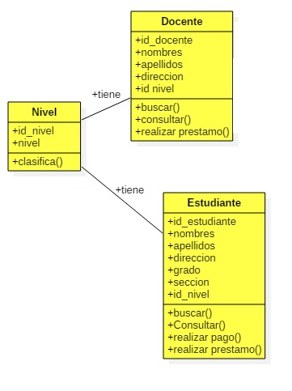

* La clase Estudiante tiene una relación de Asociación con la clase Pago Carnet.

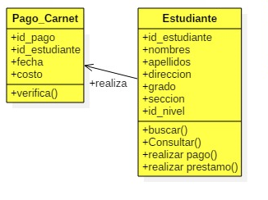

* La clase Usuario tiene una relación de Asociación con la clase Libro, creando una clase asociación llamada Préstamo.

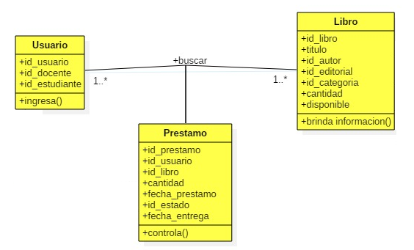

**Herencia :**

* La clase Usuario tiene una asociación de Herencia con las clases Docente y Estudiante.

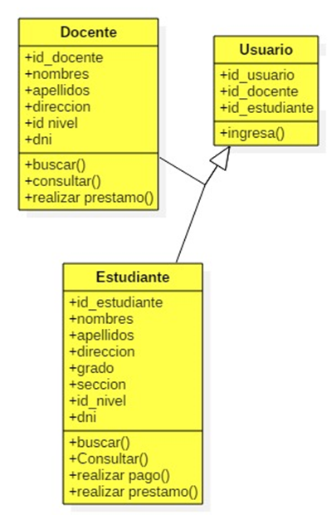

**Agregacion:**

* La clase Estado tiene una relación de Agregación con la clase Préstamo.

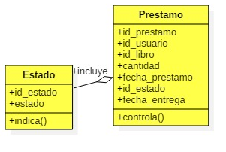

* Las clases Categoría, Editorial y Autor tienen una relación de Agregación con la clase Libro.

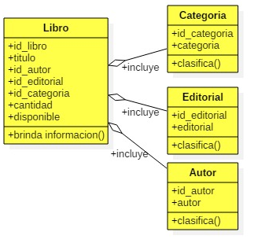

**Diagrama de Clases :**

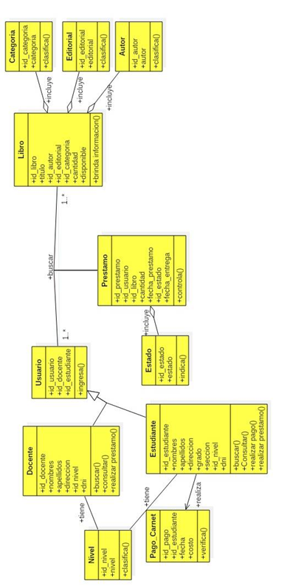

**Diagrama de Objetos**

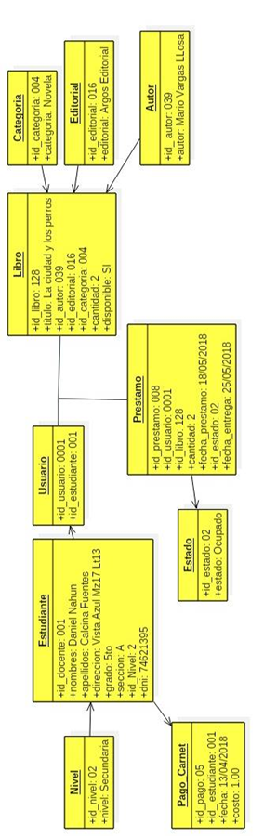

# 5.3.6 Diagrama de Implantación

**A. Diagrama de componentes**

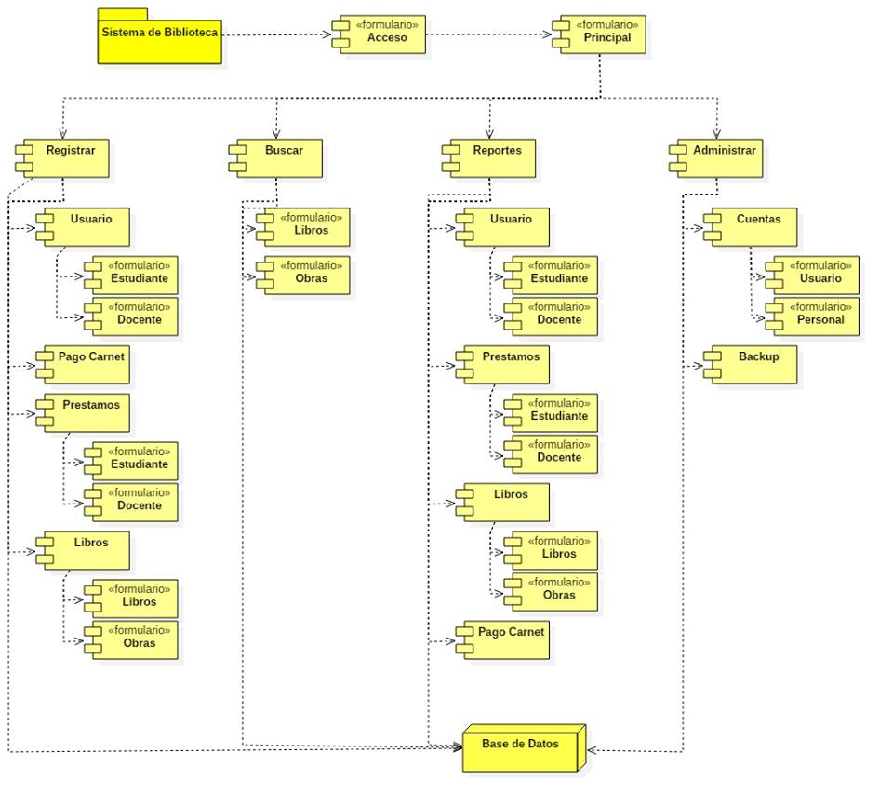

**B. Diagrama de Despliegue**

